**南京信息工程大学** Web技术与应用 **实验**(**实习**)**报告**

实验（实习）名称 **CSS样式表**  日期 2020.11 得分 指导教师 马瑞

系 计算机与软件 专业 计算机科学与技术 年级18班次5姓名 申博文 学号201883290091

一、实验目的



**注：所有已给出的 截图在上交的实验报告中均删掉。**

二、 实验内容与步骤



  <body>

    <h1 align="center">Web 前端开发工作内容</h1>

    <ul>

      <li *id*="li1">网站设计、网页界面开发</li>

      <li *id*="li2">网页界面开发</li>

      <li *id*="li3">网页界面开发、前台数据绑定和前台逻辑的处理</li>

      <li

*id*="li4"

*style*="color: #0000cc; background-color: #c0c0c0; font-family: LiSu"

      >

        设计、开发、数据处理

      </li>

    </ul>

    <hr />

  </body>

body {

  font-family: KaiIi;

  color: blue;

}

ul li#li1 {

  font-style: italic;

  font-weight: bold;

  font-size: 24px;

  font-family: "Microsoft YaHei";

}

ul li#li2 {

  background-color: #9999cc;

  letter-spacing: 1px;

}

ul li#li3 {

  font-size: 18px;

  color: red;

}

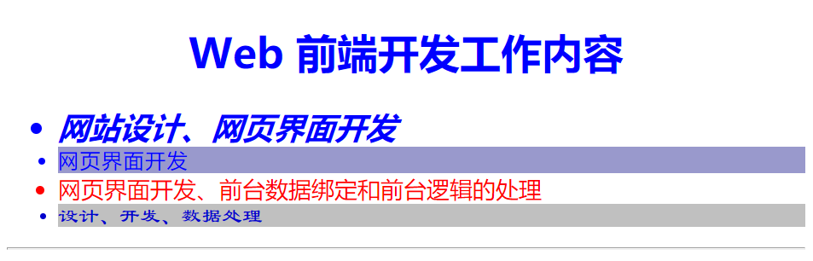

图 1 使用css的简单页面设计

**参考书中2.3.6节css样式属性，完成下面任务**



  <body>

    <span *class*="G">G</span>

    <span *class*="o1">o</span>

    <span *class*="o2">o</span>

    <span *class*="g">g</span>

    <span>le</span>

    <hr />

  </body>

body {

  font-family: "Times New Roman", Times, serif;

}

span.G {

  color: blue;

  font-weight: bold;

  font-size: 60px;

}

span.o1 {

  color: red;

  font-weight: bold;

  font-size: 60px;

}

span.o2 {

  color: yellow;

  font-weight: bold;

  font-size: 60px;

}

span.g {

  color: blue;

  font-weight: bold;

  font-size: 60px;

}

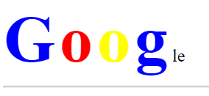

图 2 使用css控制span标签中的字体样式



  <body>

    <div *class*="header">

      <a *href*="//blog.sina.com.cn/"> <span *class*="searched">新浪</span>博客 </a>

    </div>

    <div *class*="content">

      <span *class*="searched">新浪</span>网博客频道。。。

    </div>

    <div *class*="footer">

      <a *class*="link" *href*="//blog.sina.com.cn/">blog.sina.com.cn/</a>

      - <a *class*="snapshot" *href*="#">百度快照</a> -

      <a *class*="comment" *href*="#">x条评价</a>

    </div>

    <hr />

  </body>

body {

  font-family: "Microsoft YaHei";

}

.header {

  font-family: "Microsoft YaHei";

  font-size: 18px;

  text-decoration-line: underline;

  color: blue;

}

.header .searched {

  text-decoration-line: underline;

  color: red;

}

.content {

  font-family: "Microsoft YaHei";

  font-size: 14px;

  color: black;

}

.content .searched {

  color: red;

}

.footer .link {

  text-decoration-line: none;

  color: green;

}

.footer .snapshot,

.comment {

  text-decoration-line: underline;

  color: grey;

}

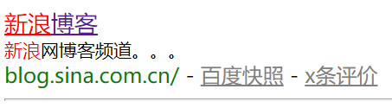

图 3 使用html和css模拟百度搜索样式



  <body>

    <h1>“申博文 201883290091”</h1>

    <hr />

    <h3>鼠标经过图片显示大图</h3>

    <div>

      <ul>

        <li>

          <img

*class*="detail"

*src*="https://assets.pokemon.com/assets/cms2/img/pokedex/detail/001.png"

*alt*=""

          />

          <img

*class*="thumbnail"

*src*="https://assets.pokemon.com/assets/cms2/img/pokedex/detail/001.png"

*alt*=""

          />

        </li>

        <li> *...*

        </li>

        <li> *...*

        </li>

      </ul>

      <ul> *...*

      </ul>

      <ul> *...*

      </ul>

    </div>

  </body>

body {

  font-family: "Microsoft YaHei";

}

ul {

  list-style-type: none;

}

ul li {

  display: inline;

}

ul li img {

  width: 32%;

}

ul li img.detail {

  display: none;

}

ul li:hover img.detail {

  display: inline;

  transform: **scale**(1.5);

  position: absolute;

  z-index: 2;

}

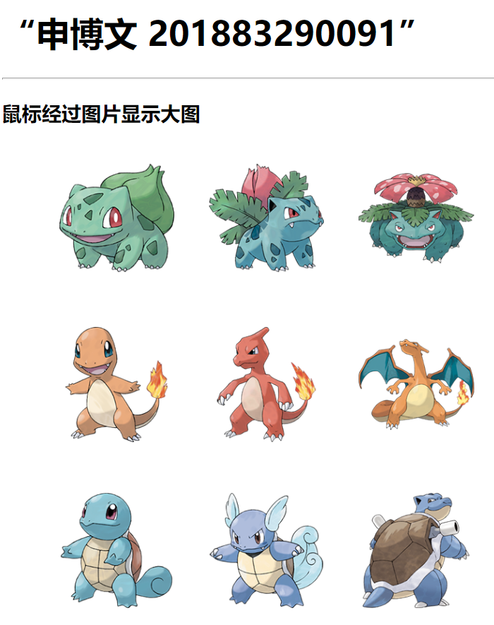 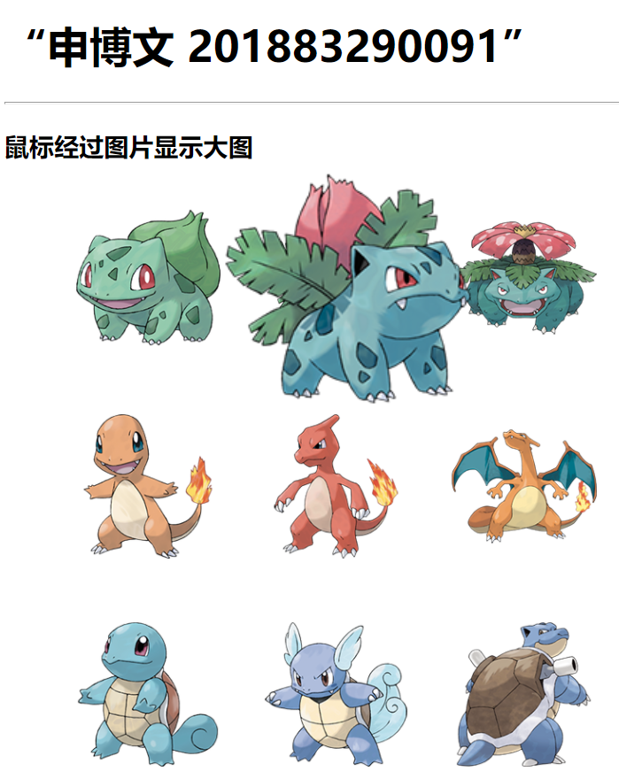

图 4 简易画廊的实现，鼠标不在图片上时，各图片大小相同（左）；鼠标移至某一图片上时，该图片放大（右）



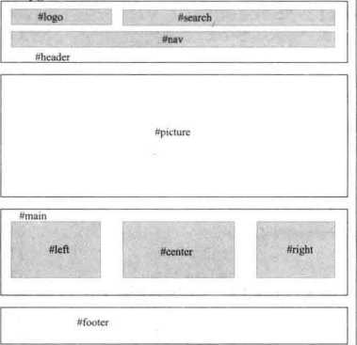

**基本知识：**

（1）三行模式

<div id="header" class=""></div>

<div id="main" class=""></div>

<div id="footer" class=""></div>

样式表：

*{padding:0px;margin:0px;}

#header{width:100%;height:120px;background:#223344;}

#main{width:100%;height:500px;background:#553344;}

#footer{width:100%;height:40px;background:#993344;}

（2）三列模式

<div id="left" class="">left</div>

<div id="center" class="">center</div>

<div id="right" class="">right</div>

样式表：

*{padding:0px;margin:0px;}

#left{width:30%;height:700px;background:#223344;float:left;}

#center{width:50%;height:700px;background:#553344; float:left;}

#right{width:20%;height:700px;background:#993344; float:left;}

（2）三行三列模式

<div id="main" class="">

<div id="left" class="">left</div>

<div id="center" class="">center</div>

<div id="right" class="">right</div>

</div>

<div id="footer" class="">footer</div>

**页面主要内容设计说明：**

（1）头部导航采用“表格+超链接”来设计

（2）main的left导航采用“无序列表+超链接”来设计

（3）main的center显示多个图片从右向左循环滚动

  <body>

    <div *id*="header">

      <div *id*="logo"><img *src*="assets/images/logo.png" /></div>

      <div *id*="search">

        关键词：<input *type*="text" /><img *src*="assets/images/search.png" />

      </div>

      <div *id*="nav">

        <table>

          <th>

            <td><a *href*="#">首页</a></td>

            <td><a *href*="#">关于我们</a></td>

            <td><a *href*="#">产品展示</a></td>

            <td><a *href*="#">新闻资讯</a></td>

            <td><a *href*="#">人才招聘</a></td>

            <td><a *href*="#">联系我们</a></td>

          </th>

        </table>

      </div>

    </div>

    <div *id*="picture"><img *src*="assets/images/big_zw9021.png"></div>

    <div *id*="main">

      <div *id*="left">

        <img *src*="assets/images/xwzx.jpg">

        <img *src*="assets/images/more.png">

        <ul>

          <li>news 1</li>

          <li>news 2</li>

          <li>news 3</li>

        </ul>

      </div>

      <div *id*="center">

        <img *src*="assets/images/zxcp.jpg">

        <img *src*="assets/images/more.png">

        <div *class*="imglist">

          <img *src*="assets/images/ZL9012.jpg">

          <img *src*="assets/images/ZW0409B.jpg">

          <img *src*="assets/images/ZW9020.jpg">

          <img *src*="assets/images/ZW9021.jpg">

*<!-- repeat -->*

          <img *src*="assets/images/ZL9012.jpg">

          <img *src*="assets/images/ZW0409B.jpg">

          <img *src*="assets/images/ZW9020.jpg">

          <img *src*="assets/images/ZW9021.jpg">

        </div>

      </div>

      <div *id*="right">

        <img *src*="assets/images/lianxi.png">

        <ul>

          <li>电话：+86 13813011506</li>

          <li>邮箱：<a *href*="mailto:"*bwshen@nuist.edu.cn*">bwshen@nuist.edu.cn</a></li>

          <li>地址：宁六路219号</li>

          </ul>

      </div>

    </div>

    <div *id*="footer">

      ©2020 Bowen Shen. All rights reserved

    </div>

  </body>

**外部样式表（全部）：**

* {

  font-size: 12px;

  font-family: Times New Roman;

  color: #828282;

}

body {

  width: 984px;

  height: 800px;

  padding: 2px;

  margin: 0 auto;

}

#header {

  width: 984px;

  height: 120px;

  background: #ffffff;

}

#logo {

  width: 199px;

  height: 80px;

  float: left;

  background: #ffffff **url**("logo.png") no-repeat left bottom;

}

#search {

  width: 785px;

  height: 80px;

  background: #ffffff;

  float: right;

}

#nav {

  clear: both;

  width: 984px;

  height: 40px;

  background: #ebebeb;

}

#picture {

  width: 984px;

  height: 337px;

  background: #828282;

}

#main {

  width: 984px;

  height: 250px;

  border-bottom: 5px ridge #dedede;

}

#left {

  width: 240px;

  height: 200px;

  background: #eeffdd;

  float: left;

  border-right: 10px solid #ffffff;

}

#center {

  width: 466px;

  height: 200px;

  float: left;

  background: #eeffdd;

  border-right: 5px solid #ffffff;

}

#right {

  width: 263px;

  height: 200px;

  background: #eeffdd;

  float: right;

}

#footer {

  clear: both;

  width: 984px;

  height: 40px;

  background: #f7f7f7;

  text-align: center;

}

table {

  text-align: center;

  line-height: 1.5em;

}

a:link,

a:visited,

a:active {

  text-decoration: none;

}

a:link,

a:visited,

a:active {

  color: #828282;

}

#nav a:hover {

  color: #bf0000;

  text-decoration: none;

}

#nav td {

  width: 165px;

  height: 40px;

  text-align: center;

  vertical-align: middle;

}

#line {

  background: **url**("line.png") no-repeat right center;

}

ul {

  list-style: none;

  margin-left: 10px;

  line-height: 1.8em;

}

#left li {

  border-bottom: 1px dotted #009900;

}

#left a:hover {

  color: #bf0000;

  text-decoration: underline;

}

input {

  vertical-align: middle;

  padding: 2px auto;

}

#footer p {

  margin-top: 20px;

  text-align: center;

  color: 333333;

}

*/* custom */*

#search {

  text-align: right;

}

#search img {

  vertical-align: middle;

}

#main #center .imglist img {

  animation: picmove 10s linear infinite forwards;

}

@keyframes picmove {

  from {

    transform: **translate**(0);

  }

  to {

    transform: **translate**(-935px);

  }

}

#main #center .imglist {

  overflow-x: auto;

  overflow-y: hidden;

  height: 180px;

  white-space: nowrap;

}

#main #center .imglist img {

  width: auto;

  height: 100%;

  margin-right: 10px;

}

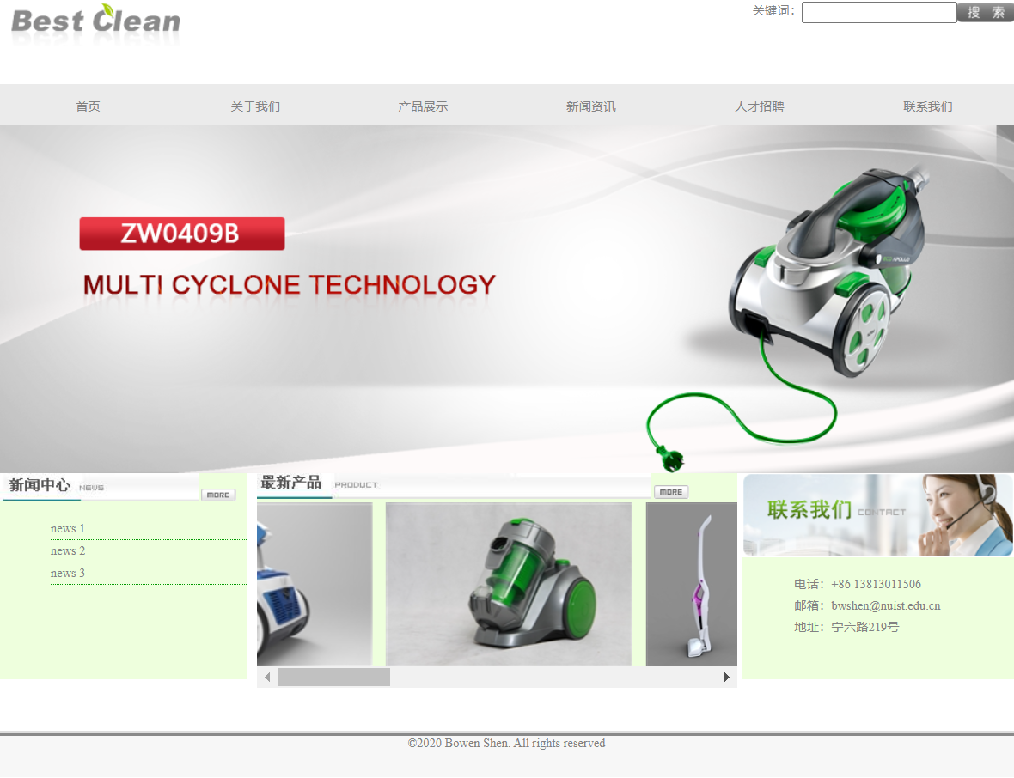

图 5 实现三行三列模式的公司页面布局（“最新产品”栏目可自动滚动）

三、实验心得与体会

1. 图片的滚动可使用animation动画方式实现，定义关键帧keyframes 规则来控制css动画序列中的中间步骤。

2. css中的选择符有很多种形式，常见的元素选择符包含类型选择符（E）、id选择符（E.id）、类选择符（E.class），除此之外，还有关系选择符、属性选择符、伪类选择符、伪对象选择符等。